摘 要
由于高校教学子系统繁多、业务需求多变，致使高校电子化信息平台建设困难重重。本文试图从软件体系结构模式的角度入手，首先构建一个基于MVC模式的应用软件开发框架，然后在此基础上设计和实现了教学辅助平台系统。在介绍SOA结构模型和Web Service相关理论的基础上，对比已有教学平台的不足之处，着重研究如何使用这些框架和技术开发跨平台、框架灵活、稳定实用的教学辅助平台系统的问题，并给出了基于Struts+Web Service+Tiles+Ajax技术的网站系统整体架构设计和表现层实现。该架构的主要优点是：消除了传统网站系统可维护性和扩展性难的问题，提高了系统的灵活性并具有良好的用户体验。文章最后讨论了目前的教学辅助平台系统有待完善和进一步研究的问题。

关键词：教学辅助平台 面向服务体系结构 Web服务 Ajax

ABSTRACT
Because of the numerous teaching systems and changing business requirements in colleges, it is very difficult to build the college electronic information platform. In this paper, it firstly begins with the software architecture patterns, then constructs an application software development framework which is built upon the MVC pattern, next describes the design and implementation of the Teaching Assistant System. On the basis of introducing SOA (Service-oriented Architecture) model and associated theory of Web Service, the paper contrasts to the disadvantages in the existing teaching platforms and focuses on how to use these technologies and development frameworks to build a cross-platform, flexible framework and stability practical teaching aids system. It also gives the implementation of the system’s overall framework for designing and performance layer based on Struts, Web Service, Tiles, Ajax in the paper. The main advantages of this structure are as follows, it solves the problems of maintainability and extendibility in traditional website systems; it enhances the flexibility of the system and provides a good user experience. Finally, the paper points to the problems when refer to making the system more perfect and further work to be done in the current Teaching Assistant System. Finally, the paper discusses the points to be perfected and the problems to be further studied in the current Teaching Assistant System.

Keyword: Teaching Assistant System SOA Web Service Ajax

目 录
第一章 绪论 1
1.1 项目背景 1
1.2 项目研究目标 1
1.3 本文主要研究内容 2
第二章 相关理论与工具 3
2.1 相关理论 3
2.2 开发平台介绍 4
2.3 面向服务体系架构SOA 5
2.4 Web Service的核心技术 7
2.5 其它相关技术 8
2.5.1 Struts框架的应用 8
2.5.2 Tiles布局管理框架的应用 10
2.5.3 Ajax技术的应用 11
第三章 系统需求分析和总体设计 13
3.1 教学辅助平台系统的需求分析 13
3.1.1 系统角色 13
3.1.2需求分析 13
3.2 教学辅助平台系统总体设计 15
3.2.1 系统功能结构图 15
3.2.2 从传统开发框架到SOA软件构件平台 16
3.2.3 教学辅助平台系统SOA构件实施 19
3.2.4 SOA软件构件思想在系统中的应用 21
3.3 系统组件设计架构 24
3.3.1 组件图 24
3.3.2 类图 25
3.3.3课程管理服务（CourseMgrService）接口设计 26
3.4 教学辅助平台系统架构的优势和不足 28
3.5 本章小结 29
第四章 表现层总体设计和具体实现 31
4.1 使用Tiles的页面布局 32
4.1.1 什么是Tiles框架 32
4.1.2 在系统中使用Tiles 32
4.1.3 在系统中混合使用Struts和Tiles 34
4.2 使用Ajax改善用户体验 34
4.2.1 Ajax原理 35
4.2.2 在系统中使用Ajax 36
4.2.3 Ajax应用在本系统中的原因及其优点和缺陷 38
4.3 本章小节 40
第五章 范例 41
5.1 服务部署测试 41
5.2 表现层测试 41
第六章 结论与展望 45
6.1 本文总结 45
6.2 教学辅助平台系统建设的未来思考 45
6.2.1 系统存在的不足 45
6.2.1系统的展望 46
致 谢 49
参考文献 51

第一章 绪论

1.1 项目背景
如今，Web2.0及其相关技术发展异常快速，信息化已经成为各行各业发展的趋势。在高校内部，以往的教学系统不能够很好的集成和维护，数据库不统一导致信息分散，各个系统无法进行交互。因此，高校需要有统一的数字化信息平台来为老师和学生的学习、工作和交流服务。
教学辅助平台系统的出现正是解决以上问题的数字化信息平台。它是由西安电子科技大学软件工程研究所教师提出的，它的用户也是面向西安电子科技大学软件工程研究所的教师和学生，甚至扩展到整个学校，因此具有广泛的应用基础。
教学辅助平台系统旨在解决当前教师和学生不能够在一个统一的数字化学习平台进行工作和交流的问题。教学辅助平台系统的目的是为老师和学生建立一个统一而方便的数字化平台，利用信息技术实现教学资源一体化、规范化和共享化，服务于教学实践。
之前已经存在一个教学辅助支撑平台系统，由于开发框架的限制，在实际应用中已经出现了相应的问题：
问题1：一旦系统需求分析发生变化(此时往往已经到了开发过程的中后期)或者系统需要扩展业务，原有系统的框架不能很好地解决这一问题。原有系统采用单一的Struts开发框架，这种方式缺少有效的模块集成手段，基于不同平台的模块很难集成，系统的可扩展性和伸缩性比较差。
问题2：用户反映该系统的用户界面不够简洁，使用流程比较复杂。
显然，最根本的解决办法是改变系统开发框架。待开发的系统借鉴了原有系统的功能需求，但是在使用的开发框架和表现层方面对原有系统进行改进，使得系统更加完善。

1.2 项目研究目标
针对1.1节所述的需求，本项目的研究目标是：
研究一套灵活的系统整体架构方案，以方便处理系统模块间的控制和数据的集成，解决原有系统可维护性和扩展性差的问题。将研究结果应用于实际系统开发，为提高教学辅助平台系统的快速开发、可维护和扩展能力提供有效的支持。
同时在系统表现层方面，研究使用可进行页面复用的框架和能带来良好用户体验的技术，以提高页面代码的可重用性和良好的界面展示效果。

1.3 本文主要研究内容
本文主要负责教学辅助平台系统设计和实现的工作，重点探讨了系统整体架构设计和表现层实现的问题。
本章主要叙述了项目提出的背景以及项目的研究目标。
第二章探讨了SOA和Web Service等相关理论，并且介绍了系统的开发工具。
第三章简要说明了教学辅助平台系统的需求分析和不同系统角色的具体功能需求，并且详细分析了系统的服务模块划分和总体设计。这一章重点介绍基于SOA软件构件模式的教学辅助平台系统总体架构和系统组件总体设计，以课程管理模块的类图为例向读者展示了系统的流程。读者在读完这一章后对系统的需求和总体框架设计能够有深入的理解。
第四章深入研究教学辅助平台系统的表现层总体架构和具体实现，重点讨论了使用了Tiles框架的页面组织和实现过程，并且详细说明使用Ajax技术的前台页面展示的整体流程和Ajax技术在本系统的优缺点。
第五章以教学辅助平台系统为范例测试系统的实现。
最后总结了全文，指出了系统的需要改进的地方和进一步的研究方向。

第二章 相关理论与工具

2.1 相关理论
在理论与技术方面，国外文献中已经提出了一些与本项目研究相关的概念：
- SOA(Service-oriented Architecture)
SOA(service-oriented Architecture，也叫面向服务的体系结构或面向服务架构)^{[1]}是指为了解决在Internet环境下业务集成的需要，通过连接能完成特定任务的独立功能实体实现的一种软件系统架构。SOA是一个组件模型，它将应用程序的不同功能单元(称为服务)通过这些服务之间定义良好的接口和契约联系起来。接口是采用中立的方式进行定义的，它应该独立于实现服务的硬件平台、操作系统和编程语言。这使得构建在各种这样的系统中的服务可以以一种统一和通用的方式进行交互（参见本章2.3节）。
- Web Service
Web服务^{[1]}是由URL (Uniform Resource Locator) 确定的软件应用, 其接口和绑定能够以XML(ExtensibleMarkup Language) 的形式定义、描述和发现, 并且支持借助Internet协议, 如SOAP ( Simple ObjectAccess Protocol) 。采用XML 格式消息的方式与其他软件应用交互（参见本章2.4节）。
- Struts
Struts框架^{[2]}的核心是一个灵活的控制层，它基于以下标准技术，如：Java Servlet、JavaBean、资源绑定、XML和各种Jakarta Commons包。Struts鼓励使用基于Model2方法的应用框架，它是一种经典的模型－试图－控制器（MVC）设计范例（参见本章2.5节）。
- Tiles
Apache Tiles^{[2]}是为简化开发Web应用程序用户界面的模板框架。Tiles允许作者定义页面片段，它们可以在运行时组合成一个完整的页面。这些片段或者tiles，可以简单地包含以减少页面元素的重复或者嵌入到其它tiles中开发一系列重用模板。这些模板简化开发了一致的外观，并且跨越整个应用。Tiles逐渐作为流行开发框架Struts的一个组成部分，此后它一直摘自Struts，现在已经集成到Struts中。

2.2 开发平台介绍
系统的开发平台采用的是MySql5.5+Tomcat6.0+Jdk1.5.0+MyEclipse5.1+Axis2，下面分别对这些开发工具进行介绍。
1．数据库---MySql5.5
作为一个支持并发连接、多用户、多线程的关系数据库系统，MySql在Java应用的开发中得到了越来越广泛的应用。MySql提供C、C++、Java等多种语言的API接口，而且它还支持多种平台，拥有灵活和安全的权限系统，对密码进行加密，可以处理大型数据。
MySql是开源项目，可以方便地从网上下载，它不像Oracle数据库管理系统那样复杂、庞大，因此MySql被业界认为是Eclipse开发环境中数据库应用开发的最佳搭档。
- 服务器---Tomcat6.0
Tomcat全名是Jakarta Tomcat。它是在Sun公司的JSWDK的基础上发展起来的一款优秀的Servlet/JSP容器，也是Apacher-Jakarta组织的一个子项目。
Tomcat是一种免费的开放源代码的Servlet容器。Tomcat作为一个Servlet容器，负责处理客户端的请求，把请求传送给Servlet并把结果返回给客户端。Tomcat服务器除了能够运行Servlet和JSP，还提供Web服务器的功能。
- 集成开发环境---MyEclipse5.1
MyEclipse是在Eclipse集成开发环境中提供Web应用程序开发的插件，在目前软件开发的领域中，MyEclipse是一个使用非常广泛的工具，在该项目开发中选择的版本是MyEclipse5.1。
- Axis2
Apache Axis项目是作为 Apache简单对象访问协议（SOAP）项目的后续项目开始的，用于实现Web服务，它是一种非常优秀的技术。
Apache Axis2(主要的开源Web服务平台之一)提供了一系列新功能，最为可贵的是，其中的很多功能都对向开发人员提供更为用户友好的方法起到了促进作用。在之前的Axis版本中，并不十分重视用户友好性。例如，在Axis1中，用户必须手动调用管理客户机并更新服务器类路径，然后重新启动服务器以应用更改。这个有点麻烦的部署模型对新手肯定是一道障碍。因此，Axis2经过了精心的设计，

2.3 面向服务体系架构SOA
近年来，在企业级应用开发领域，谈论最多的一个词就是SOA。虽然面向服务的体系结构不是一个新鲜概念，但却是传统的面向对象模型的替代模型。基于SOA的系统并不排除使用面向对象的设计来构建单个服务，但是其整体设计却是面向服务的。
Gartner Group于1996年最早提出了面向服务构架（Service-Oriented Architecture，SOA），其最初的应用并不是为了企业系统，但是由于Web Service的广泛应用，SOA企业应用的趋势明显加强，尽管Web Service并不一定需要SOA，SOA也并不都以Web Service为基础，但是两种技术所代表的方向与趋势时一致的。Web Service将SOA带向主流用户，同时SOA的最佳实践也将使Web Service获得最初的成功^{[4]}。
SOA是一个组件模型，它将应用程序的不同功能单元（称为服务）通过这些服务之间定义良好的接口和契约联系起来。接口是采用中立的方式进行定义的，它应该独立于实现服务的硬件平台、操作系统和编程语言。这使得构建在各种这样的系统中的服务可以以一种统一和通用的方式进行交互。体系结构如图2.1所示。

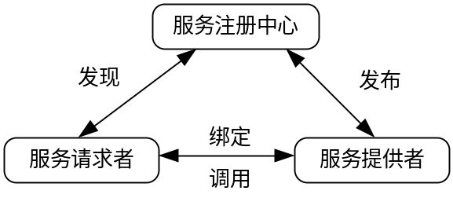
图2.1 SOA体系结构

服务请求者：需要使用服务的应用程序或其它的服务。通过对注册中心的服务进行查询，根据接口说明信息并使用某种传输协议与服务绑定来执行服务功能。
服务提供者：创建服务的实体。可以从服务请求者处接受请求并远程执行所请求的服务。通过向注册中心发布服务接口信息以提供服务请求者发现和访问服务。
服务注册中心：展示服务的功能。服务请求者通过查询存储有服务信息库的注册中心，找到所需服务的接口信息。
在SOA体系结构中主要有以下操作：

2.4 Web Service的核心技术
SOA代表着一种标准化、松耦合、粗粒度的软件体系结构，代表着一种不拘泥于具体实现技术的新的软件开发思想。从SOA强调跨越异构平台和不同开发环境方面考虑，Web Service是目前分布式技术中符合SOA提倡标准化的不多的选择之一，所以在实践过程中往往被优先考虑。Web Service的规格是完全独立的编程语言、操作系统和硬件以便在服务请求者和提供者之间促进松散耦合。和SOA相对应，基本的Web服务栈由SOAP、WSDL、UDDI等技术组成，其服务栈结构如图2.2所示^{[6]}。
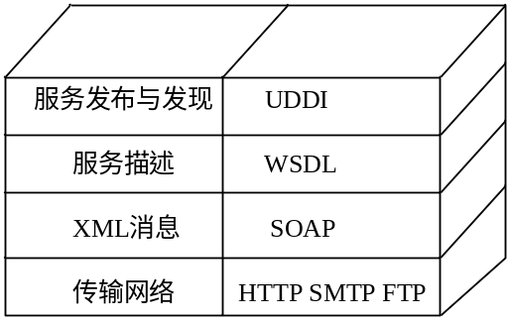
图2.2 与SOA对应的Web 服务协议栈

SOAP(Simple Object Access Protocol)是一种轻型的基于XML的简单通信协议。它定义了一种通过网络传送XML消息的格式。该消息由一个SOAP信封（envelope）元素和被信封元素包围的一个可选择的SOAP头元素（header）和一个必须的SOAP体元素组成。
WSDL也是一种基于XML的语言，通过这种语言，Web服务可以向其它应用程序传递所提供的方法（method），以及该方法的使用规则。
UDDI(Universal Description Discovery and Integration)定义了一种基于XML的格式，使用者可以使用这种格式去描述其功能和过程。它定义了Web服务的发现和发布的方法^{[5]}。
Web Service服务接口需要绑定具体实现服务的服务组件来实现服务，它对具体的服务实现完成了封装，Web Service实现了服务的透明化，客户端不需要知道服务是如何实现的，但是Web Sevice组件本身是知道服务是如何实现的，客户端调用Web Service组件时，只需要知道Web Service的具体位置和传输协议，而不需要知道具体实现。
可见，Web服务是一种实现SOA的技术架构，是建立在开放标准和独立于平

2.5 其它相关技术
教学辅助平台系统采用Web Service+Struts+Tiles+Ajax的技术进行设计和开发，这些框架和技术组合在一起具有很好的可扩展性和可维护性。Struts框架具有组件的模块化，灵活性和重用性的优点，同时简化了基于MVC的web应用程序的开发。下面分别介绍这些技术在教学辅助平台系统中的应用。

2.5.1 Struts框架的应用
Struts框架是当前Web开发中最为流行的设计和开发框架，借助于Struts框架，开发人员可以把主要精力集中在如何解决实际业务处理上，而不需要在页面和业务代码之间的处理上花费很多时间。与此同时，Struts框架允许开发人员根据实际的需要进行扩展和定制，从而可以更好的适应用户的需求。
Struts开发框架遵循MVC（Model-View-Controller）设计模式，这样可以将整个工程分为3个相对独立而又能协同工作的组成部分（包括模型、试图、控制器），开发人员可以从负责的页面代码、业务代码和控制流程中具体分工。
Struts的组件^{[3]}如图2.3所示，它显示了这些组件是如何工作的。
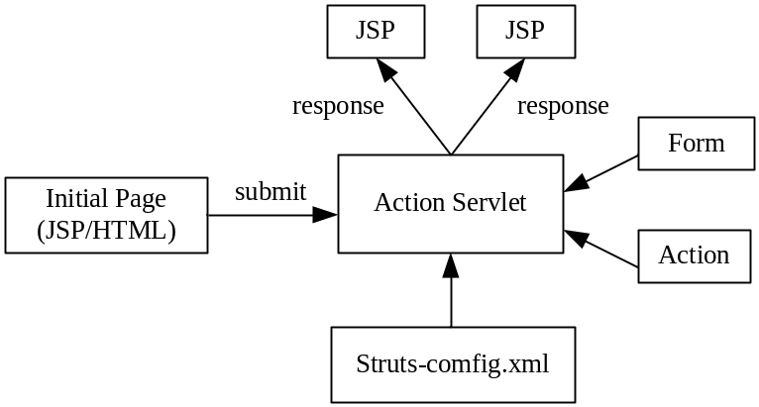
图2.3 Struts组件

Struts的ActionServlet控制导航流。其它Struts类，比如Action用来访问业务逻辑类。当ActionServlet从容器接收到一个请求，它使用URI来决定哪个Action讲用来处理请求。一个Action可以校验输入，并且访问业务层以从数据库或其它数据服务中检索信息。
输入Bean是Struts ActionForm类的子类。Action需要知道什么值被提交上来。它并不是强制每个Action都要从请求中抓取这些值，而是由ActionServlet将输入

第三章 系统需求分析和总体设计

3.1 教学辅助平台系统的需求分析

3.1.1 系统角色
根据教学辅助平台系统的实际需求，系统的用户包括普通用户、教师、学生和管理人员，所以系统角色有普通用户、教师、学生和管理人员。不同角色的功能需求也不相同，下面是对上述不同角色的需求分析。

3.1.2 需求分析
本小节分别说明普通用户、教师用户、学生用户和管理人员的需求分析。
(1) 普通用户需求分析。
- 用户登录：不同的用户功能和权限不同，所以不同的用户必须先进行登录验证，只有验证通过才能够进行相关的操作。
- 查看系统公共信息：普通用户未登录可以查看系统的一些公共信息，比如帮助信息。
(2) 教师用户需求分析。
- 课程管理：课程是系统的一个重要概念，教师的操作都是基于课程之上的，因此课程管理功能是教师用户在系统中功能的直接体现。课程是对应于教师而存在的，教师用户可以添加课程、删除课程、查看课程、修改课程。同时，课程有对应的课程通知以提供给学生信息，教师用户进入系统后，可以发布相应课程的课程通知，还可以删除和修改课程通知。
- 作业管理：根据教学需求，教师可以布置课程作业、设定作业次数，为了便于作业统一管理，教师可以设定作业提交底线，超过这个时间学生便不能够再提交作业。学生提交完作业后，教师可以下载作业并给学生作业打分。
- 资料管理：教师用户对系统中对应课程的资源进行统一管理，包括添加课

3.2 教辅系统总体设计
根据需求分析，这一节详细讨论了教学辅助平台系统的总体框架构和架构中组件的设计方案。

3.2.1 系统功能结构图
在深入研究了系统的需求分析后，教学辅助平台系统不同角色的功能结构图如图3.1到图3.4所示。
(1) 普通用户功能结构图。图3.1是普通用户功能结构图，它表明普通用户功能分为用户登录管理模块和查看系统公共信息模块。

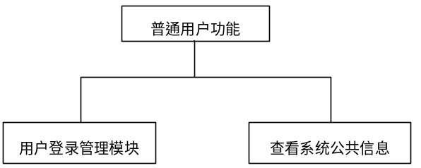
图3.1 普通用户功能结构图

(2) 教师用户功能结构图。图3.2是教师用户功能结构图，它表明教师用户功能分为课程管理模块、作业管理模块、资料管理模块、学生管理模块、考试管理模块、毕业设计管理模块和论坛管理模块。

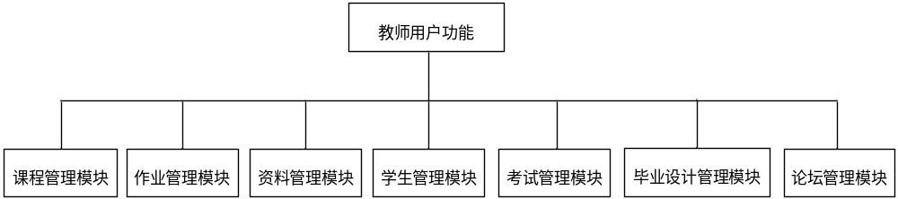图3.2 教师用户功能结构图

(3) 学生用户功能结构图。图3.3是学生用户功能结构图，它表明学生用户功能分为课程管理模块、作业管理模块、资料管理模块、考试管理模块、通信管理模块、毕业设计管理模块和论坛管理模块。

3.3 系统组件设计架构
上述的教学辅助平台系统总体架构是从一个宏观的架构进行设计，具体实现时，还需要基于上述架构进行具体的模块和组件架构设计。下面详细介绍系统组件设计。

3.3.1 组件图
图3.16是教学辅助平台系统的组件图，它反映了整个应用所使用的技术。
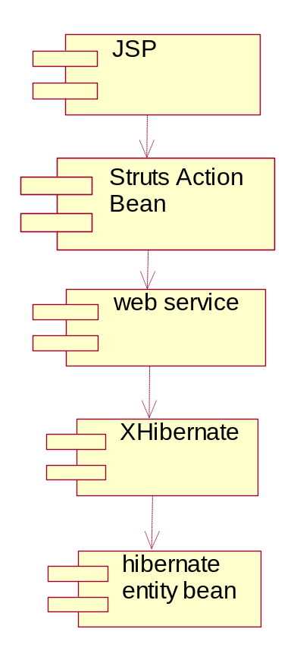
图3.16 教学辅助平台系统组件图

从图3.16中可以看出系统使用的组件和技术如下所示。
- JSP组件：复杂页面显示。
- StrutsAction Bean：控制器部分，负责页面层和逻辑层的结合和页面转换。
- Web Service：Web服务组件。
- Xhibernate：数据库中间件。
- Hibernate Entity Bean：Hibernate生产的与表对应的映射类。

3.4 教辅系统架构的优势和不足
传统的网站系统采用单一的Strtus+Hibernate框架进行设计和开发，在这种方式下，客户端代码和业务逻辑代码混杂在一起，而且模块化划分不够灵活，各个业务模块之间的耦合度较高。传统的应用没有完全遵循软件可重用性的原则，可重用性仅仅体现在本地的代码可重用性，而对于更广范围的数据和代码的可重用性，并没有相应的支持。
传统的应用集成的层次主要有数据级集成、应用接口级集成和业务逻辑级集成；数据级集成属于面向信息的集成方式，该方式可能会导致损坏数据，打开数据库的安全缺口等；应用接口级集成属于面向接口的集成方式，采用该方式对API接口进行修改时，将增加大量的工作量，也可能会增加现有应用系统的不稳定性。而业务逻辑级集成属于面向过程的集成方式。该集成方式不仅暴露了应用程序的业务逻辑，而且由于业务逻辑的交叉，导致了各个集成系统之间的紧耦合性，降低了应用系统的灵活性，增加了整个系统维护的难度。上述3种方式都属于紧耦合的应用系统集成方式。这种紧耦合的集成方式将影响系统的灵活性和扩展性，阻碍业务的流程调整和优化，不利于企业业务发展。为解决上述问题，需要一种面向功能层的系统集成方式。该方式不仅能保证原有系统的数据安全性和逻辑安全性，而且还能实现各系统之间的松耦合，方便系统流程的重组和优化。SOA的出现，为这一问题提供了一个比较完美的解决方案。
与传统的网站系统应用相比，基于SOA软件构件平台思想的教学辅助平台系统架构有如下优点：
(1) 系统架构中包含的服务是松散耦合的。所谓松散耦合，就是不同的服务之间是相对独立的，服务A不需要调用服务B来完成自己的服务，一旦其中一个发生改变，另外的服务不需要重写。这样大大提高了系统的可维护性。
(2) 使用Web Services作为系统与外部交流的接口，能够使新的系统和别的系统之间保持松耦合的关系，保持较高的可扩展性。
(3) 该系统是基于异构平台的应用。XML语言本身就是跨平台、跨语言的数据表示方法，在加上通用的HTTP等协议，使得Web Services天生就适用于基于异构平台的应用。如果客户端包含了各种不同的平台，服务既可以被JAVA程序所调用，

3.5 本章小结
Struts+Web Service的网站系统架构在已有的项目中并不多见，本章深入研究了这些框架和技术在该项目中的应用，然后提出了SOA软件构件平台结构模型的设计思想，可以说是在应用领域的一次创新。
本章首先介绍了教学辅助平台系统的需求分析，按照不同的角色将功能需求用表格的方式列出。然后详细分析了系统基于Web Service的总体架构和服务模块设计，重点讨论了系统模块之间的联系和系统组件的详细设计。在设计系统组件时，首先使用组件图来说明整个系统大致的的流程和各个组件的功能，然后用类图说明了系统的详细流程。本章最后讨论了教学辅助平台系统框架的优势和不足，指出使用的框架给系统带来灵活的开发方式、可维护性和可扩展性的同时，也给应用带来复杂的开发过程和访问低效的缺点。

第四章 表现层总体设计和具体实现
这一章将详细介绍教学辅助平台系统的表现层总体设计和使用了Ajax技术的用户页面实现。
大家都知道，Web的呈现是以浏览器为核心的，在浏览器之上衍生了许多技术：HTML、DOM、Script、CSS等。在大多数网站系统开发中，表现层页面永远是令人深恶痛绝却无法回避的工作，而页面设计也往往被认为是没有“技术含量”的低级工作，任何人只要花费一些时间和精力就可完成这个工作。
然而随着Web2.0的各种新兴技术的快速发展，开发人员逐渐认识到网站页面不再是可有可无的没有“技术含量”的低级工作。他们发现在系统开发过程中，页面开发是一个极其难缠的伴随着系统一生的工作，这不仅体现在软件的开发阶段，而且在系统的维护阶段这个问题变得更加突出。一般在一个较大的网站系统中，一般存在上千个页面，这些页面如果不能一种很好的方式来组织，开发人员会发现他们的系统非常混乱而且变得不可维护。
混乱的表现层代码、杂乱的交互方式、低效率和不稳定的界面交互等等，一系列的问题都是因为表现层没有良好的设计而导致的。因此，可以说，网站系统的表现层设计和实现的好坏直接影响到系统的成败。
传统的网站系统页面设计使用单一的目录式页面组织，这种组织方式虽然简单但是结构不清晰，而且造成很多的页面代码冗余，系统集成和维护起来非常困难。而使用单纯的HTML+JSP的页面展现使得用户界面表现单一、页面和数据紧紧绑定。这就要求开放者使用良好的设计模式和技术进行表现层架构。
教学辅助平台系统的表现层是良好设计的体现，这不仅体现在页面的总体架构上，而且体现在页面的交互实现模式和呈现模式上。下面分别对这种设计和实现进行介绍。

4.1 使用Tiles的页面布局

4.1.1 什么是Tiles框架
教学辅助平台系统的JSP页面中使用了包含Tiles页面的Tiles布局，Tiles把这些页面组织为一系列可重用的tile，可以在应用中使用。每一个tile可以定义为一种定义并给定一个名字以便在应用中引用。
定义1.1 布局^{[10]} 布局(layout)是使用tile创建界面的一个JSP页面。应用可以采用多种不同的布局。一个布局只是一个模版，规定了如何把一系列tile放在一起形成一个视图。
定义1.2 Tile^{[10]} tile是布局的一个元素或者区域，是界面或Web页面的一部分。该部分可能会在许多布局中重用，如菜单、页眉和页脚等。
定义1.3 定义^{[10]} 定义(definition)是在应用中定义的布局的实例。不同的定义可以使用同一个布局，并用不同的tile进行显示。可以为一个定义指定一个名字并在整个网站中重用。

4.1.2 在系统中使用Tiles
在教学辅助平台系统中使用Tiles的最多的地方就是含有页眉、菜单和页脚的页面。图4.1展示了系统中的这个布局结构和用来显示页面的tile。
页面文件：/teacher/education-teacher-main.jsp；
Tile模版文件：/tiles/education-login-layout.jsp；
页眉页面：/tiles/education-header.jsp；
菜单导航栏页面：/tiles/education-teacher-controlbar.jsp；
页脚页面：/tiles/education-footer.jsp；
主体页面：/teacher/education-teacher-main-body.jsp。
在这个教师主页面的中，teacher-main.jsp定义了将使用哪个布局，以及在该布局中使用哪些tile。这些tile作为参数传递给布局。
教师主页面的文件(education-teacher-main.jsp)是在tiles-defs.xml文件中定义的，该配置文件定义了一个名为edicaton.teacher.main的tile，里面使用put标签放置了header、footer、controlbar和body属性，这样就完成了页面的具体定义。

4.2 使用Ajax改善用户体验
Ajax全称为“Asynchronous JavaScript and XML”(异步JavaScript和XML)，是指一种创建交互式网页应用的网页开发技术。Ajax并不是一种新产生出来的技术，它实际上是由目前几种相对成熟的技术组合而成的。标准的Ajax包含：
- 基于XHTML和CSS标准的表示；
- 用Document Object Model动态显示和交互；
- 用XMLHttpRequest与服务器异步通信；
- 用JavaScript绑定一切。

4.2.1 Ajax原理
Ajax的核心是JavaScript对象XmlHttpRequest。该对象是微软在Internet Explorer5中首次引入，它是一种支持异步请求的技术。页面内的JavaScript可以在不刷新页面的情况下从服务器获取数据，或者向服务器提交数据。XmlHttpRequest使您可以使用JavaScript向服务器提出请求并处理响应，而不阻塞用户^{[10]}。XMLHttpRequest的出现为Web开发提供了一种全新的可能性。
在创建Web站点时，在客户端执行屏幕更新为用户提供了很大的灵活性。下面是使用Ajax可以完成的功能：
- 动态更新页面的相关数据，而不需要点击“刷新”按钮。
- 动态更新页面的相关数据，而不需要点击“刷新”按钮。
- 提升站点的性能，这是通过减少从服务器下载的数据量而实现的。
- 消除了每次用户输入时的页面刷新。
- 直接编辑表格数据，而不是要求用户导航到新的页面来编辑数据。
与传统的Web开发不同，Ajax并不是以一种基于静态页面的方式来看待Web应用的。从Ajax的角度看来，Web应用仅由少量的页面组成，其中每个页面其实是一个更小型的Ajax应用。而一些简单的Ajax应用，例如一个简单的RSS阅读器，甚至只有一个页面。每个页面上面都包括有一些使用JavaScript开发的Ajax组件。这些组件使用XMLHttpRequest对象以异步的方式与服务器通信，从服务器获取需要的数据后使用DOM API来更新页面中的一部分内容。因此Ajax应用与传统的Web应用的区别主要在3个地方：

4.3 本章小节
本章首先说明网站系统表现层架构的重要性和传统的页面展现方式的缺点，进而详细介绍了Tiles框架和Ajax技术在本系统中的应用。
Tiles框架的应用解决了传统页面的混乱组织形式和页面代码不能重用的缺点，文中通过代码说明了Tiles应用的简单性以及页面继承给页面代码复用带来的好处。
Ajax技术的应用克服了传统页面HTML+JSP单一展现方式的弱点，它的异步交互方式以及良好的用户体验使得Web应用看起来像是一个桌面应用。本章第二小节通过代码讲述了Ajax技术应用的整个流程和开发过程，然后详细讨论了Ajax技术在本系统应用中的优缺点。

第五章 范例
本章通过例子来说明系统的实现。该范例是教学辅助平台系统，主要用来说明系统的可实现性。

5.1 服务部署测试
服务部署测试的目的是为了说明教学辅助平台系统的服务是正常部署和已实现的。图5.1是服务器启动时，后台打印的Web Service的部署情况。
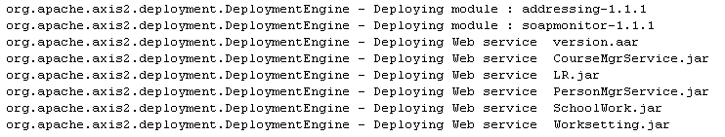
图5.1 Web Service服务部署情况

可以看到图5.1显示的是在服务器端成功部署的服务，这些服务是以jar包的形式部署的，包括CourseMgrService.jar（课程管理服务）、LR.jar（资料管理服务）、PersonMgrService.jar（人员管理服务）、SchoolWork.jar（学生作业服务）和Worksetting.jar（教师作业服务）。测试情况表明这达到了系统实际的设计目标，这些服务是相互独立的，增加删除服务不会对其它服务产生影响。

5.2 表现层测试
表现层测试的目的是为了说明教学辅助平台系统的表现层是已经实现的。
图5.2是Struts进行页面转发控制的部分，表明在Struts控制部分是可以使用Tiles定义的页面进行页面转发的；也说明了使用Struts控制流程的实现。

第六章 结论与展望

6.1 本文总结
在Web技术的发展过程中，软件体系所采用的方式由早期的基于C/S (Client/Server)模式应用系统向基于B/S(Brower/Server)模式应用系统进行了改变。教学辅助平台系统是基于B/S模式应用的系统，它解决了传统的网站系统不能够很好的集成和维护的缺点，采用较灵活的Web Service+Struts+Tiles的框架进行系统设计，使得系统具有很好的维护性和可扩展性。
高校的数字化校园建设，归根结底是平台基础上的应用与资源建设，如何快速高效的建设各类管理信息系统成为困扰开发者的一大难题。在实际的系统开发中，首先设计出共性的软件开发框架，然后随着研究的深入和应用的拓展，不断地完善框架基础上的构件，逐步形成了基于高校的应用软件构建平台。
文章不仅讨论了基于Web Service+Struts+Tiles的开发框架的在本系统中的应用，而且在此基础上提出了SOA软件构件平台模型思想，并利用该思想设计和实现教学辅助平台系统，之后还介绍了系统服务接口的详细设计。实际应用表明，这种系统设计思想适应了学校繁多且多变的业务需求，支持开发人员通过统一的业务平台快速构建学校完整的业务流程，实现学校内部的业务整合和数据整合。这与系统的设计思想是一致的。本文提出的SOA软件构件平台模型思想在高校数字化建设中并不多见，可以说是高校数字化建设的一次大胆创新。
本文第五章还重点研究了基于Tiles框架和Ajax技术的网站表现层总体架构设计和具体实现，并且讨论了它们的优缺点。

6.2 教辅系统建设的未来思考

6.2.1 系统存在的不足
首先，在服务调用方面，客户端直接向服务提供者发出服务请求。这样就造成了服务调用的混乱和不合理性。客户端不能够以一种透明的方式调用服务，因为客户端必须要知道服务提供者的地址和传输协议。
其次，虽然系统的表现层和业务逻辑有一定的分离，但是还没有实现完全意义上的分离。因为表现层和业务层使用数据对象进行通信，不同的系统和开发平台对数据对象的定义方式不同，这就要求在数据接收端进行不同方式处理；而且接收端对接收到的数据对象进行直接处理会导致数据信息的破坏或者丢失。表现层和业务层的这种较紧的耦合关系使得系统在应用和部署时受到限制，而且页面展现和数据一定程度的混合导致代码不易维护。

6.2.1 系统的展望
针对上述存在的缺点，教学辅助平台系统未来的改进框架图如图6.1所示：
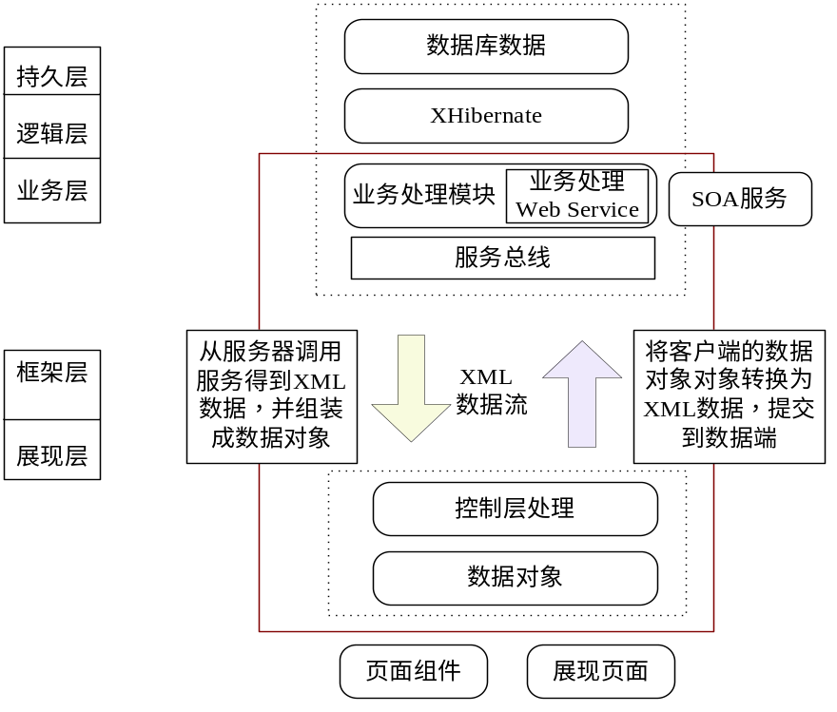
图6.1 系统框架改进图

服务层方面，采用服务总线的概念对服务进行集成，这样客户端调用服务时，不是直接调用服务，而是通过服务总线来调用，这样实现了服务提供者位置和传输协议的透明化。服务总线能够对各种服务进行集成管理，服务请求者根本不知道这些服务的存在，能够在所管理的服务之间实现消息路由，也就是说能够将消息从服务A转向另一个服务B。同时，服务总线使得用户能够在现有的服务中加入新的服务，或者改变现有的服务，而不会对现有服务的使用产生影响。
系统是以数据为核心的。虽然采用Ajax技术使得系统部分上是以数据为核心，但是这些数据需要在页面进行直接处理，没用完全脱离页面展现的限制。基于XML的数据信息在服务层和表现层之间传输，使得系统以稳定的数据为中心，数据不再直接参与页面展现，而是传送到XSLT处理器进行页面转换。这样表现层实现和业务代码之间达到很好的分离。

致 谢

参考文献
- Mark Endrei，Jenny Ang，Ali Arsanjani．Patterns:Service Oriented Architecture and Web Service[EB/OL]．IBM Intenational Technical Support Organization．2004。
- Struts和Tiles定义．http://apache.org。
- Ted Husted，Cedric Dumoulin，George Franciscus etc．Struts In Action：Building web applications with the leading Java framework．2003。
- Yefim V Natis．Service-oriented architecture scenario[EB/OL]．Gartner Group．2003，08，12。
- 王金玲，朱诗生，符群卫．基于Web Service的SOA软件部署的研究．现代电子技术．2007，第四期总第243期．156页。
- 魏东，陈晓江，房鼎益．基于SOA体系结构的软件开发方法研究[J] ．微电子学与计算机．2005，22．73-76。
- Scott Seely．SOAP：XML跨平台Web Service开发技术[M]．New Yock：McGraw-Hill，2002。
- 梁爱虎等著．精通SOA:基于服务总线的Struts + EJB + Web Service 整合应用开发．电子工业出版社2002。
- 张桂元，贾燕枫，姜波著．征服Ajax Web2.0快速入门与项目实践(Java)．人民邮电出版社．2006，6．2-4。
- Dave Crane，Eric Pascarello，Darren James．AJAX In Action．人民邮电出版社．2006，4。
- Vivek Chopra，Jpn Eaves，Rupert Jpmdes等著（朱涛江等译）．JSP高级程序设计．人民邮电出版社．2006，3．189-211。
- 毛新生．SOA原理·方法·实践．电子工业出版社．2007，3。
- 孙卫琴．精通Struts：基于MVC的Java Web设计与开发．电子工业出版社．2005。
- 王晓楠．MVC的设计和实现[J]实践与经验．2004，3．56-58。
- 孙卫琴．精通Hibernate：Java对象持久化技术详解[M]．北京：电子工业出版社，2005。
- 刘晓华等著．J2EE企业级应用开发．北京：电子工业出社．2003．23-36。

